Koncepcja projektowa zagospodarowanie zieleni na terenie Gminy Lubawka

Rynek w Lubawce
dz. nr 295/1 obr. 003
Plac Wolności, 58-420 Lubawka
Inwestor: Gmina Lubawka, Plac Wolności 1, 58-420 Lubawka,
NIP: 614-10-01-909; REGON: 230821339
Tel.: + 48 75 74 11 588, 590, fax: 75 74 11 262
email: lubawka@lubawka.net.pl
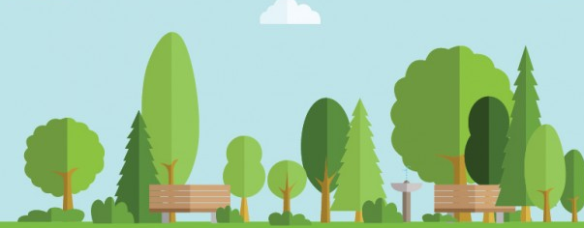
Stadium: koncepcja projektowa
Branża: Zieleń
Projekt: mgr inż. Monika Pec-Święcicka, architekt krajobrazu
Wrocław. Sierpień 2016 r.
Spis zawartości opracowania:
- Część opisowa
- Strona tytułowa
- Spis zawartości opracowania
- Opis projektu
  - Dane ogólne
  - Podstawa opracowania
  - Zakres i cel opracowania projektowego
  - Stan istniejący
  - Bilans terenu
  - Zakres rozwiązań projektowych
    - Mała architektura
      - Siedziska
      - Kosze
      - Słupki
      - Stojaki rowerowe
      - Tablica Informacyjna
      - Oświetlenie
  - Nawierzchnie
    - Nawierzchnia utwardzona z kostki granitowej
    - Ściółka wokół roślin - żwir
  - Bilans terenu projektowany
  - Roboty rozbiórkowe
  - Zieleń
    - Inwentaryzacja dendrologiczna i gospodarka drzewostanem
    - Projekt zieleni
    - Zestawienie projektowanych nasadzeń
    - Zalecenia agrotechniczne
    - Dobór materiału
    - Wady niedopuszczalne materiału roślinnego
    - Termin sadzenia

- Część graficzna
- Mapa zasadnicza sytuacyjno - wys. 00 Skala 1:500
- Inwentaryzacja terenu + dendrologia 01 Skala 1:500
- Koncepcja zagspodarowania rynku 02 Skala 1:500
- Wizualizacje 03
- Opis projektu
  - Dane ogólne
    - Obiekt: Rynek w Lubawce
    - Adres: pl. Wolności, 58-420 Lubawka, dz. nr 295/1, obr. 003
    - Inwestor: Urząd Gminy Lubawka
    - Stadium: koncepcja projektowa
    - Branża: Zieleń
    - Projekt: mgr inż. Monika Pec-Święcicka, architekt krajobrazu
    - Termin opracowania: sierpień 2016 r.

  - Podstawa opracowania
    - Umowa z inwestorem
    - Mapa zasadnicza sytuacyjno – wysokościowa w skali 1:500 do
celów projektowych
    - Inwentaryzacja terenu
    - Ustalenia z inwestorem
    - Miejscowy Plan Zagospodarowania Terenu
    - Rejestr Zabytków Narodowego Instytutu Dziedzictwa
    - Gminna Ewidencja Zabytków Gminy Lubawka

  - Zakres i cel opracowania projektowego
Tematem opracowania jest koncepcja projektowa zagospodarowania zieleni na terenie Gminy Lubawka, z uwzględnieniem zieleni, elementów małej architektury oraz nawierzchni alejek, w taki sposób by obiekt stanowiący przedmiot opracowania wraz z innymi (park Watra i park przy ul. Bohaterów Stalingradu, zieleńce przy ul. Przyjaciół Żołnierza, ul. Kombatantów w Lubawce i przy ul. Strzeleckiej w Chełmsku Śląskim, a także rynek w Chełmsku Śląskim) stanowiły jednolitą całość.
Celem opracowania jest przywrócenie obiektowi walorów estetycznych i reprezentacyjnych oraz przyciągnięcia większej ilości osób. W tym celu przewiduje się stworzenie następujących stref:
- wejściowej,
- aktywności komercyjnej, turystycznej i restauracyjnej (jarmark/kawiarenki/event’y promocyjne),
- strefy otwartej na koncerty (np. Dni Lubawki),
- izolacyjnej od parkingu,
a także wskazanie kierunku rozwoju, w taki sposób by teren poprzez fragmentaryczne remonty nie tracił swojego charakteru.
Zakłada się poprawę kompozycji, w taki sposób by Rynek pełnił swoją reprezentacyjną funkcję, nawiązywał do bogatej historii miasta, reprezentował styl aktualnych czasów oraz zaspokajał potrzeby mieszkańców i turystów.
Modernizacja projektowanego terenu będzie polegała na wymianie nawierzchni z kostki brukowej granitowej oraz asfaltowej. Jej wzór w żaden sposób nie podkreśla kompozycji rynku, a jedynie wskazuje ciągi komunikacji kołowej. Ponadto Rynek, pomimo małomiasteczkowej skali, nie jest przyjazną przestrzenią zachęcającą mieszkańców i turystów do spędzania tu czasu. Planowana nawierzchnia zainspirowana została historią tkactwa, które było fundamentem rozwoju gospodarczego tego regionu. Wzór nawierzchni przypominać ma wzór tkaniny oparty i podkreślający rytm kolumn kamienic podcieniowych.
Nawierzchnia na całym placu będzie jednolita, z komunikacją kołową wydzieloną poprzez przesunięcie wzoru i inne rozwiązania techniczne
Planuje się także likwidację części dotychczasowych elementów małej architektury i wprowadzenie nowych. I tak donica z kostki granitowej zostanie zastąpiona indywidualnie zaprojektowaną konstrukcją donic, siedzisk, tarasów i niecek wodnych, zaprojektowanych tak by pełniły one rolę atraktora we foyer Ratusza. Ławki zostaną zastąpione indywidualnie zaprojektowanymi siedziskami, a istniejące kosze na odpadki, drewnianymi, skomponowanymi z resztą elementów małej architektury. Wprowadzone zostaną pawilony gastronomiczne z zielonymi dachami, które zastąpią wielobarwny, kontrastujący z architekturą i zasłaniający ją kiosk. Planuje się również skomponowane stylistycznie zadaszenia rozkładane okazjonalnie. Wszystko razem stworzy miejsca do aktywnie spędzanego czasu (kawiarnie, jarmarki, giełdy staroci). Mała architektura ma być jednolita kolorystycznie, co dotyczy zarówno planowanych zadaszeń, siedzisk, donic, koszy na śmieci jak i tablic informacyjnych.
Planuje się wymianę słupów oświetleniowych i lamp na oświetlenie energooszczędne LED, a oprawy oświetleniowe charakteryzować będzie nowoczesna stylistyka, jednak niekontrastująca nadmiernie z zabytkowym charakterem przestrzeni.
Aby stworzyć wygodne miejsce do organizowania i prowadzenia imprez rozrywkowych, w południowo-wschodniej części pozostawiona zostanie wolna przestrzeń, pozwalająca na lokalizację sceny i zgromadzenia się tam publiczności.
Przewiduje się nasadzenie nowej szaty roślinnej, jako uzupełnienie architektury. Zieleń będzie pełniła tu funkcje: ozdobną, podkreślając reprezentacyjny charakter miejsca, „zmiękczającą” architektoniczny, mało przyjazny plac miejski, a także izolacyjną od ruchu kołowego i miejsc parkingowych.
Planowane są nasadzenia drzew, docelowo nie dużych rozmiarów i w jasnych odcieniach zieleni, tak by izolowały od ulicy, dawały cień oraz były odpowiednie do skali, a także rozjaśniały przestrzeń nie przesłaniając przy okazji cennej i zabytkowej architektury. Nasadzenia krzewów mają pełnić również funkcję izolacji od komunikacji kołowej i parkingu, a także nadać miejscu barw i rozrzeźbić monotonne wnętrze Rynku. Szata roślinna wpisana we wzór nawierzchni ma tworzyć ornamenty, jak na tkaninie. Wszystkie nasadzenia poprawią mikroklimat miejsca, zachęcając mieszkańców do spędzania tu czasu.
  - Stan istniejący
Teren objęty opracowaniem jest centralnym placem miejskim ze zlokalizowanym w centrum Ratuszem – siedzibą władz miejskich.
Na terenie zbiegają się ulice: ruchliwa ul. Kamiennogórska, jako główna skręcająca w ul. Jana Pawła II, Piastowska i Kombatantów. Plac jest położony blisko dworca, jednak odsunięty od ruchliwej ul. Dworcowej, będącej fragmentem drogi krajowej nr 5. Dzięki temu miejsce jest dobrze skomunikowane, a mimo to zaciszne. Jest to niewątpliwy walor z punktu widzenia mieszkańców i turystów chcących spędzić tu wolny czas.
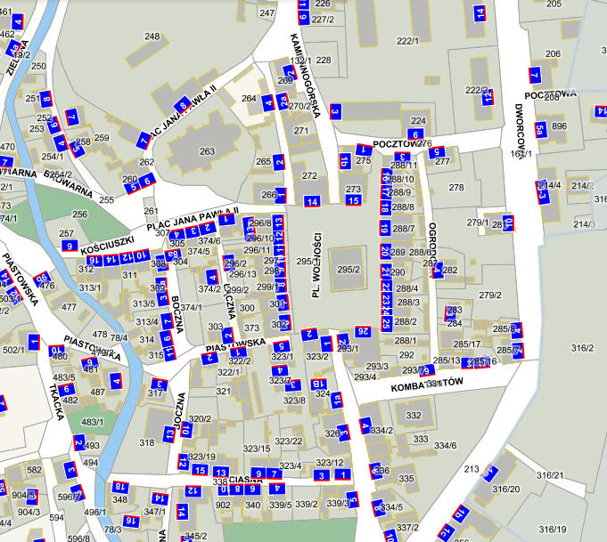
Rejestr zabytków
Lokalizacja
lokalizacja
Mapa I – mapa ewidencyjna z lokalizacją terenu i obiektami w rejestrze zabytków http://geoportal.kgora.pl
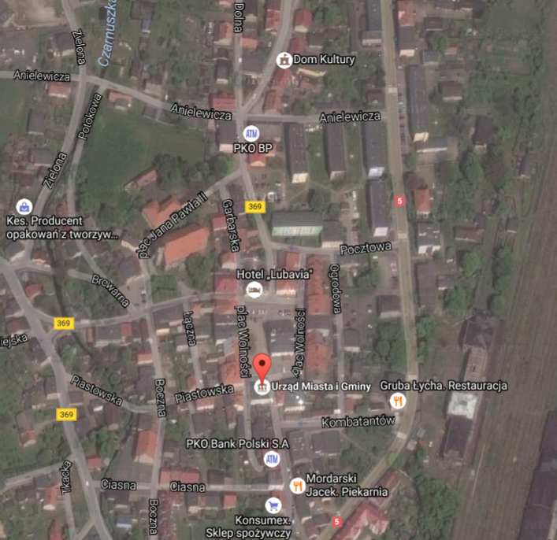
Mapa II – zdjęcie satelitarne https://www.google.pl/maps/

Mapa III – mapa Lubawki z 1934 r. zbiory Archiwum Państwowe we Wrocławiu,
dzięki uprzejmości Robert Sobolewski. Miejskie tereny zieleni i dendroflora w historii miasta Lubawki, XLII Międzynarodowe Seminarium Kół Naukowych, 2013 r., Olsztyn
Plac zamknięty jest z 4 stron zabudową kamienic, jednak już przy ul. Pocztowej zlokalizowany jest blok z „wielkiej płyty” z okresu PRL.
W kamienicach przylegających do placu zlokalizowane są sklepy, kawiarnia i hotel. Jednak mimo to Rynek nie spełnia swojej podstawowej roli, nie gromadząc lokalnej społeczności zarówno w porach dziennych jak i wieczornych.
Na Rynku brakuje strefy do organizowania regularnych jarmarków, mało jest kawiarenek, restauracji i innych usług kulturalnych, których obecność przyciąga turystów. Potrzebę stworzenia takich miejsc dla ludzi można zaobserwować w działaniach mieszkańców, którzy przestawiają ławki dospołecznie tzn. tak by siedzieć naprzeciw siebie.
Rynek ma niezmienioną zabudowę od czasów przedwojennych. Wiele jego zabudowań, a w szczególności Ratusz wpisane są do rejestru zabytków NID (Mapa I)
- Ratusz, 1726, XIX, nr rej.: 669/J z 11.05.1981
- domy podcieniowe, pl. Wolności 6 - 13 (d. Rynek), XVIII, XIX/XX, nr rej.: A/5498/347 z 22.11.1956
- dom, pl. Wolności 14 (d. Rynek), XVIII, nr rej.: A/5438/1448 z 18.10.1965
- dom, pl. Wolności 19 (d. Rynek), XVII, nr rej.: A/5439/1447 z 18.10.1965
- dom, pl. Wolności 20 (d. Rynek), XVIII, nr rej.: A/5463/1150 z 11.11.1964
Ratusz został wzniesiony w latach 1723 – 1725, według projektu pochodzącego ze Świdnicy Felixa Antona Hammerschmiedta, w stylu klasycystycznym. W roku 1734 został zniszczony w pożarze, a następnie w 1781 r. odbudowany. W roku 1862 przeprowadzono remont kapitalny i wybudowano nową wieżę.
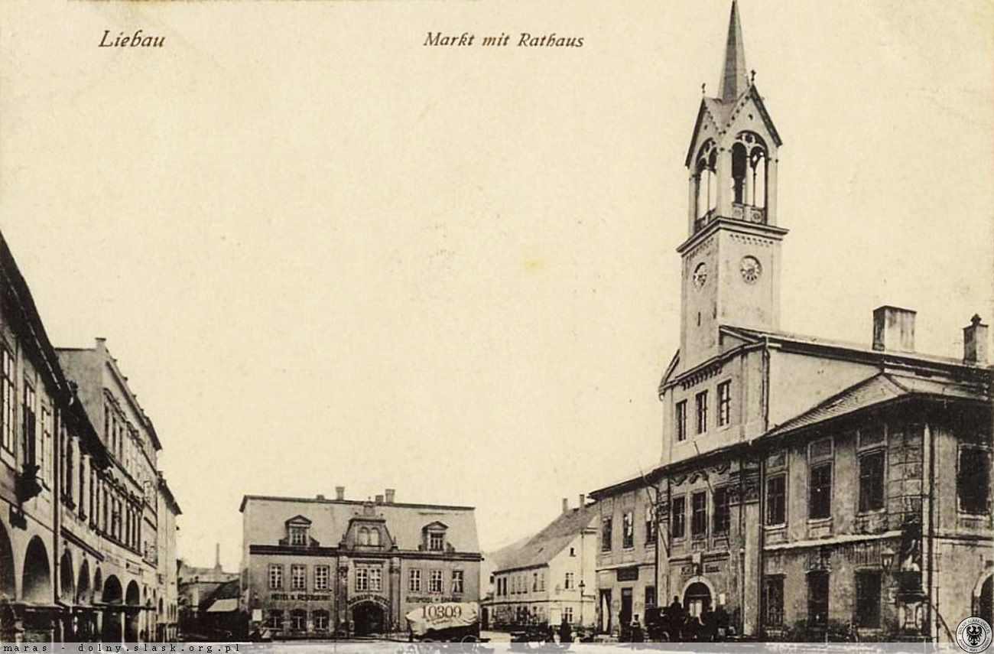
Rys. 1. Ratusz na rynku w Lubawce 1923 r. http://dolny-slask.org.pl/974070,foto.html?idEntity=592143
Ratusz wzniesiony jest na planie prostokąta, ma dwu i trzytraktowy układ, nakryty dachami wielospadowymi. Na ścianie frontowej widnieje pseudoryzalit o trzech osiach, ujęty pilastrami w wielkim porządku. W osi ryzalitu jest półkolisty portal, a na nim widnieje herb miasta. Ryzalit zwieńczony jest trójkątnym szczytem, z którego wyrasta wysmukła neogotycka wieża z tarczami zegarowymi z jej czterech stron, nakryta ostrosłupowym hełmem. W południowo – zachodnim narożniku budynku znajduje się posąg św. Jan Nepomucena, ustawiony zaraz po zakończeniu budowy obiektu. Obecnie Ratusz jest siedzibą władz samorządowych i administracyjnych Lubawki.
Domy mieszkalne, zachowane głównie w zachodniej pierzei rynku, wzniesione zostały w XVIII w., przebudowywane w XIX w., o układzie kalenicowym, trzytraktowe, ze sklepionymi podcieniami w parterze.
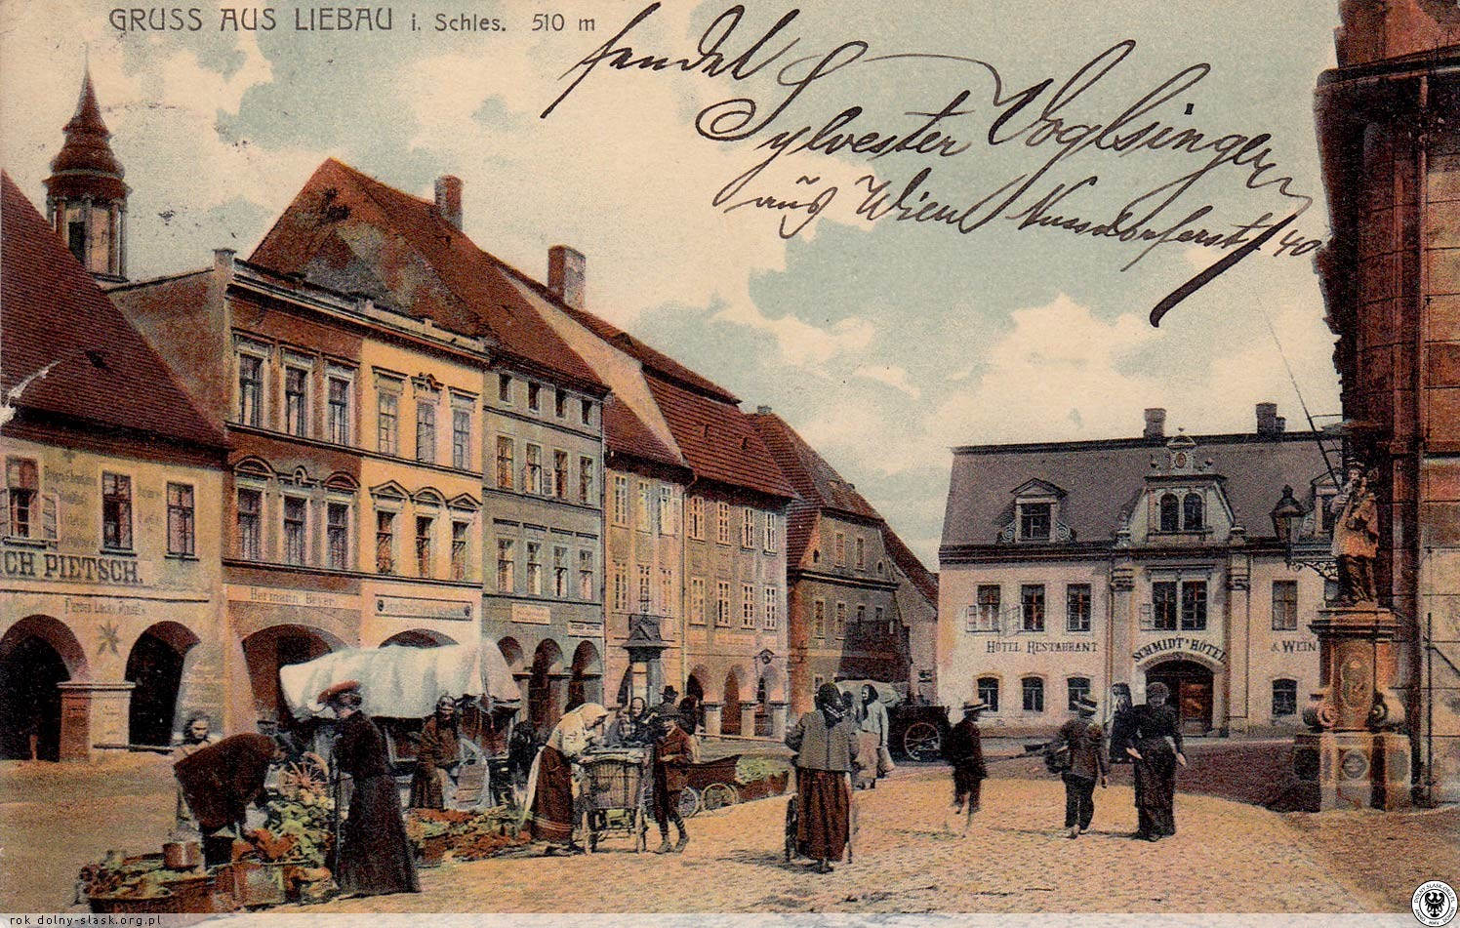
Rys. 2. Domy zachodniej pierzei Rynku w Lubawce w 1903 r.
http://dolny-slask.org.pl/3749395,foto.html?idEntity=592143
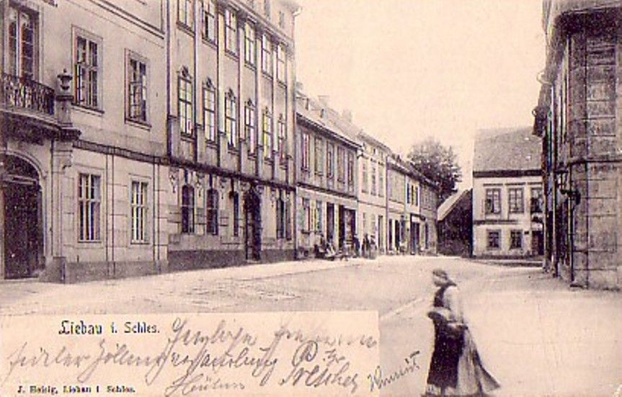
Rys. 3. Wschodnia pierzeja rynku z budynkami z XVII i XVII w. na przełomie XIX i XX wieku.
http://dolny-slask.org.pl/804314,foto.html?idEntity=592143

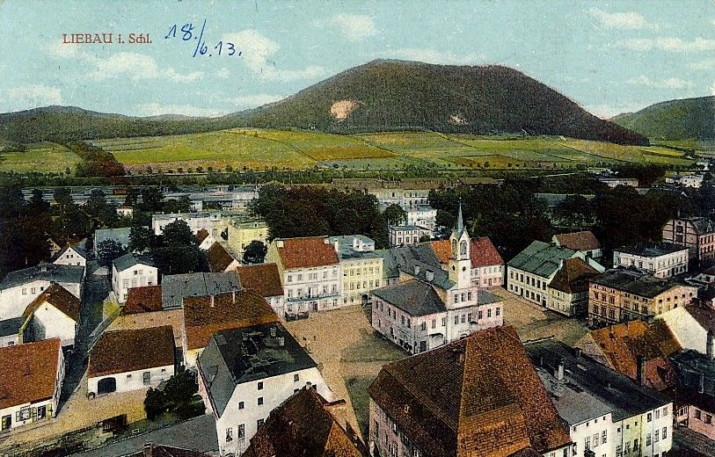
Rys. 4. Panorama Lubawki z Rynkiem i Ratuszem w centralnej części kadru. Rok 1900 – 1913. http://dolny-slask.org.pl/690014,foto.html?idEntity=526900

Posadzka placu wykonana jest z kostki brukowej granitowej szarej 10–12 z lokalnego materiału, ułożona w centralnej części nieregularnie skośnie zobrzeżeniem i wydzieleniem części ruchu pieszego od kołowego. Wokół Ratusza równolegle, opaska z czarnej kostki, a chodnik od północnej strony pokryty jest kostką granitową i płytami granitowymi. Chodniki w większości pokryte są betonową kostką granitową, z wyjątkiem nawierzchni w podcieniach, gdzie ułożona jest kostka granitowa 6-8 cm we wzór rybiej łuski. Ciąg komunikacji kołowej pomiędzy ul. Pocztową a al. Wojska Polskiego jest jezdnią asfaltową, okalającą Ratusz od zachodniej i południowej strony. W przypadku rynków miejskich kakofonia wzorów nawierzchni jest zjawiskiem negatywnym. Nierówności i przerastająca roślinność sprawia, że nawierzchnia jest w średnim, a miejscami w złym stanie technicznym.
Szczególną uwagę zwraca owalny, dwupoziomowy gazon z nasadzeniami roślin rabatowych i dwoma świerkami, zlokalizowany w centralnej części Rynku. Gazon jest w złym stanie technicznym. Konstrukcja wysokości 45-50 cm, wykonana z kostki granitowej 10-12 cm w nieestetyczny sposób zespolona jest wypukłą fugą. Dodatkowo wykończona jest bruzdą, stanowiącą kolejną podłużną donicę okalającą gazon. Całe założenie jest mało estetyczne.
Na elementy małej architektury składają stylizowane ławki i latarnie, kwietniki betonowe i stalowe, metalowe czarne kosze na odpadki oraz stojak rowerowy. 7 ławek żeliwnych z drewnianym siedziskiem i oparciem (po dwie deski) usytuowanych jest wokół gazonu. Ich umieszczenie w samym centrum, w taki sposób, że ma się wrażenie pełnej ekspozycji, nie zachęca do korzystania z nich. Z drugiej zaś strony siedzi się tam „odspołecznie”, co znaczy, że wszyscy zwróceni są do siebie plecami, nie tworząc grup mogących prowadzić konwersacje. Od południowej strony gazonu zlokalizowane są dwie ławki, zwrócone ku sobie przodem, sprawiając wrażenie jakby dobrowolnie ustawili je w ten sposób użytkownicy. Przy gazonie zlokalizowany jest również stalowy ocynkowany stojak rowerowy.
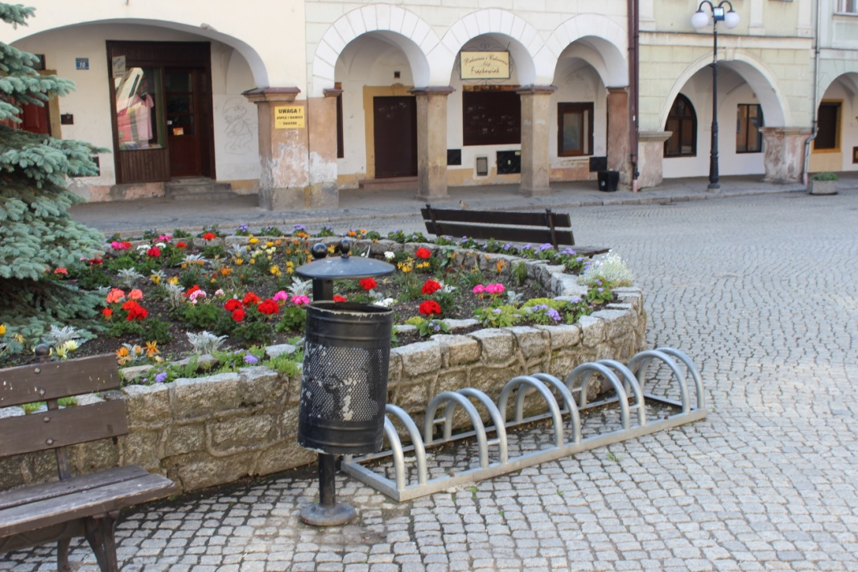
Fot. 1. Gazon w centralnej części Rynku w Lubawce. Maj 2016 r.
Kosze na odpadki są metalowe, czarne, częściowo stylizowane, częściowo tradycyjne prostopadłościenne, w złym stanie technicznym. Widoczne zardzewienia, przechylenia, odpryski farby i brud, zanieczyszczają wizualnie Rynek.
Betonowe sześcienne kwietniki pełnią funkcję wydzielenia strefy parkingowej. Inne prostokątne i sześcienne, pojedynczo zlokalizowane wokół Ratusza i przy kilku kamienicach, mają stanowić ozdobę. Są jednak nieestetyczne i nieodpowiednie do skali i charakteru założenia architektonicznego. Kwietniki stalowe to wieże kwiatowe usytuowane po obu stronach łukowego portalu Ratusza.
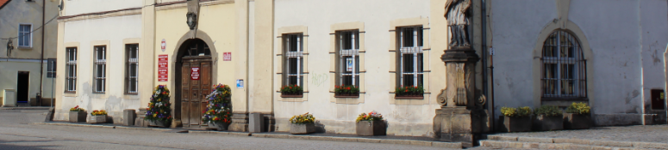
Fot. 2. Kwietniki na Rynku w Lubawce. Maj 2016 r.
Szczególną uwagę należy zwrócić na rzeźbę Św. Jana Nepomucena, która pojawiła się na południowo zachodnim narożniku Ratusza, zaraz po jego wybudowaniu. Patron miał chronić miasto przed klęskami, w szczególności powodziami, które wielokrotnie nawiedzały miasto. Kolejną ciekawostką jest usytuowany nad portalem Ratusza herb Lubawki, którego symbolika również nawiązuje do klęsk nawiedzających miasto. Widnieje na nim wieża Ratusza wystająca z wody i pstrąg. Legenda głosi bowiem, że powódź w mieście była dotkliwa do tego stopnia, że mieszkańcy obserwujący Lubawkę ze Świętej Góry, mogli zobaczyć tylko wieżę i czubki drzew. Po obniżeniu poziomu wody, mieszkańcy wrócili do swoich domostw i ku zdziwieniu mogli zobaczyć pływające ulicami pstrągi, które wydostały się z okolicznych stawów hodowlanych.
Zieleń Rynku to dwa duże drzewa nagozalążkowe (iglaste) Świerki kłujące picea pungens, a także sezonowo sadzone rośliny rabatowe w gazonie i kwietnikach.
  - Bilans terenu
LP | Typ powierzchni | m²
1 | Powierzchnia opracowywanego terenu  (wg ewidencji 4300 m², wg zakresu rzeczowego w tabeli) | 4466
2 | Powierzchnia pokryta kostką granitową | 3151
3 | Powierzchnia pokryta płytami granitowymi | 59
4 | Powierzchnia jezdni asfaltowa | 583
5 | Powierzchnia chodników z kostki betonowej | 592
6 | Powierzchnia biologicznie czynna: gazonu | 81

  - Zakres rozwiązań projektowych
Podczas tworzenia rozwiązań projektowych szczególną uwagę zwrócono na bogatą historię miasta oraz jego lokalizację. Poza inwentaryzacją, kwerendą historyczną i analizą lokalizacji, przeprowadzono konsultacje społeczne oparte na wywiadzie z mieszkańcami przebywającymi na obszarze Rynku i okolicy. Zdefiniowali oni swoje zachowania w obrębie projektowanej przestrzeni, a także oczekiwania z nią związane. Rozpoznano informacje na temat Lubawki pojawiające się w internecie. Przeanalizowano komunikację pieszą wewnątrz, jak i dokoła placu, parkowanie samochodów oraz zachowania mieszkańców w obrębie terenu.
Analizy dały obraz miasta z ogromnym potencjałem, które potrzebuje m.in. ożywienia turystycznego, kulturalnego i społecznego. Renowacja i rewitalizacja płyty Rynku jest jednym z kroków ku temu. Projektując każdy element poszukiwano rozwiązań zwiększających atrakcyjność miejsca, a także nawiązujących do dziedzictwa kulturowego regionu.
Tworząc koncepcję wzięto pod uwagę zarówno reprezentacyjny charakter Rynku, jak również fakt, że jest to teren, z którego korzystają nie tylko mieszkańcy najbliższych okolic, ale i turyści z Polski, Europy, czasem mieszkańcy Stanów Zjednoczonych, poszukujący tutaj swoich korzeni. Ruchowi turystycznemu sprzyjać powinien również fakt, że Lubawka położona jest przy granicy z Republiką Czeską.
Chcąc podkreślić reprezentacyjny i zabytkowy charakter miejsca, podjęto decyzję o całkowitej wymianie nawierzchni posadzki Rynku. Z jednej strony będzie ona reprezentowała styl obecnych czasów, zgodnie ze sztuką konserwatorską odróżniając się od zabytkowej tkanki, z drugiej zaś jej wzór będzie podkreślał i porządkował istniejącą architekturę, uwypuklając znaczenie obiektów wpisanych do rejestru zabytków, w taki sposób by z nimi nie konkurować.
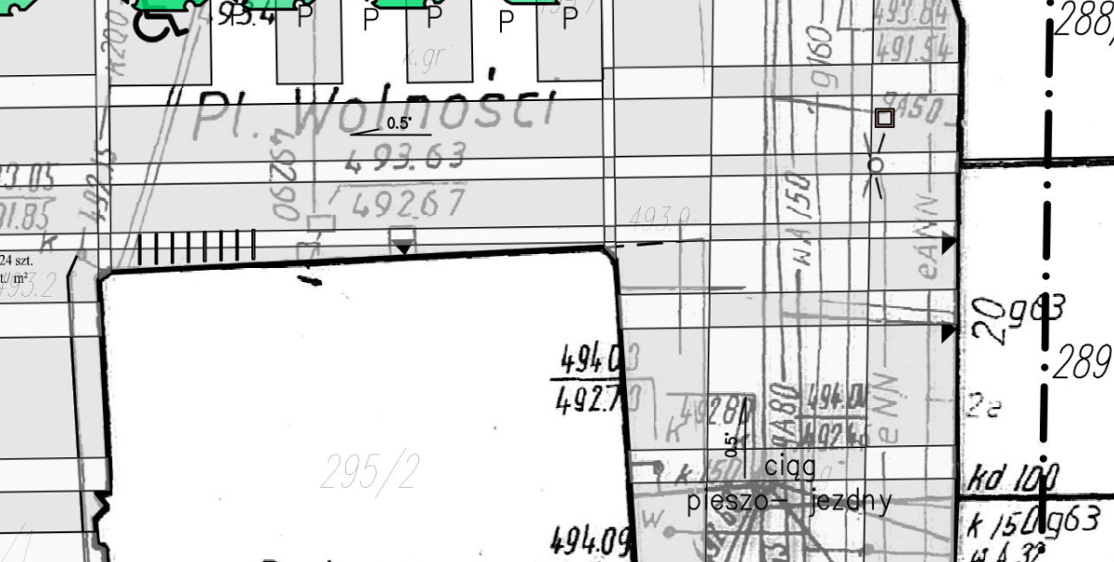
Rys. 5. Wzór nawierzchni płyty Rynku w Lubawce
Całe wnętrze będzie potraktowane jako jedna całość. Oznacza to, że likwidacji podlegać będą nawierzchnie wszystkich chodników wzdłuż kamienic, jezdni, nawierzchnia w centrum Rynku i wokół Ratusza. Strefy komunikacji kołowej zostaną rozdzielone od stref pieszych i pieszo-jezdnych nie krawężnikami, różnicą poziomów i rodzajem nawierzchni, ale przesunięciem wzoru i atrakcyjnymi elementami małej architektury (słupkami, pachołkami, nitami, zielenią). Takie funkcjonalne i przestrzenne rozwiązanie optycznie powiększy Rynek, sprawi wrażenie większej dostępności dla pieszych, a co za tym idzie uatrakcyjni całe założenie i przyciągnie tu użytkowników. Idea ta jest zgodna z założeniami przestrzeni współdzielonych np. Project For Public Spaces. Przykłady z Polski: Rynek i ul. Św. Antoniego we Wrocławiu, przykłady z Europy: Mariahilfer Strasse w Wiedniu (Fot. 3.). Takie rozwiązania funkcjonowały już przy pierwszych założeniach placów miejskich (Rys. 6.), a zawłaszczanie i dzielenie przestrzeni pieszych przez komunikację kołową przyczyniało się do zamierania miejsc. Należy jednak unikać całkowitego wypierania samochodów z przestrzeni, co również może odnieść negatywny skutek odrzucając możliwość korzystania z terenu przez kierowców.
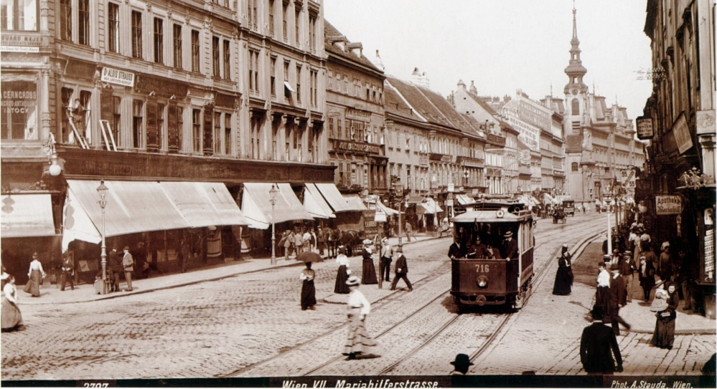
Rys. 6 Mariahilfer Strasse w Wiedniu, 1908 r.
http://urbnews.pl/wp-content/uploads/2015/09/Mariahilferstrasse-1908-1600x1151.jpg
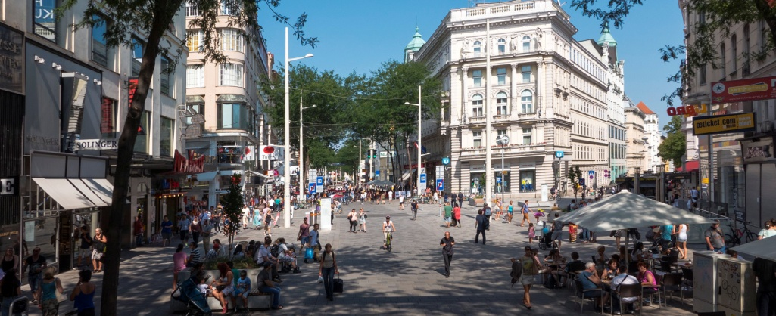
Fot. 3. Mariahilfer Strasse w Wiedniu, 2015 r. po przeprowadzeniu rewitalizacji i wprowadzeniu przestrzeni współdzielonej http://urbnews.pl/wp-content/uploads/2015/09/Mariahilferstrasse-2015-Gugerell-1600x900.jpg
Wzór nawierzchni zainspirowany deseniem tkaniny (Fot. 4.) ma na celu z jednej strony uporządkowanie architektury i wyznaczenie ciągów komunikacyjnych z drugiej podkreślić i zaprezentować użytkownikom dziedzictwo kulturowe regionu i podstawę rozwoju gospodarczego miasta, czyli działalności tkaczy śląskich. M.in. w ten sposób nadana zostanie edukacyjna funkcja placu. Użytkownicy we wzorze i w napisach wytłoczonych w kamieniu będą mogli zapoznać się z historią tkaczy śląskich w Lubawce.
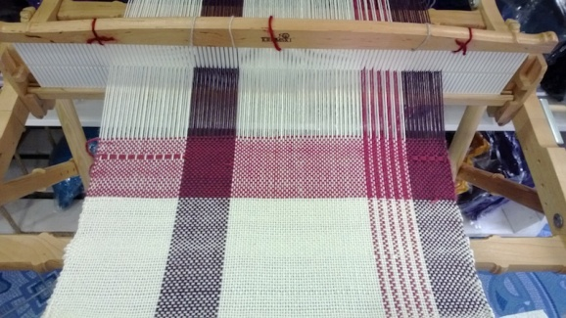
Fot. 4. Tkanina na krośnie, której wzór stanowi inspirację wzoru nawierzchni płyty Rynku w Lubawce
http://www.hobby-welna.pl/webpage/warsztaty-tkackie.html
Fragmenty historii tkactwa w Lubawce do wytłoczenia w płytach nawierzchni:
W 1526 roku w Czechach obejmuje władzę austriacka dynastia Habsburgów (Ferdynand I). W ten sposób Śląsk, a co za tym idzie, także Lubawka, staje się częścią monarchii habsburskiej. Wiek XVI był względnie spokojny i szczęśliwy dla miasta, które zaczęło rozwijać się gospodarczo dzięki tkactwu lnu. Ten pomyślny okres rozwoju, przerwała wojna trzydziestoletnia, która zahamowała rozwój miasta.
Po zakończeniu wojny zaczęła się rozwijać na tym terenie produkcja płótna i handel nim. Pozwoliło to na podźwignięcie się Lubawki ze zniszczeń wojennych. Prawdziwe ożywienie gospodarcze miasta i jego rozwój miały miejsce dopiero w XVIII wieku. Otwarcie wolnego portu w Trieście spowodowało, że Lubawka znalazła się na drodze tranzytowej ze Śląska do krajów naddunajskich. Rozwijały się rzemiosło i handel, rosły w siłę cechy rzemieślników.
W 1784 r. w Lubawce było 269 domów, w tym 8 budynków publicznych oraz młyn wodny, młyn do mielenia kory dębowej, 4 bielniki, folusz i magiel. Wśród mieszkańców było 406 mieszczan, a między nimi rzemieślnicy, w dużej mierze związani z tkactwem i płóciennictwem. Wymieniano aż 101 tkaczy, którzy mieli 149 krosien. Rzemieślników innych branż było według różnych szacunków od 51 do około 100. Zamieszki wywołane przez tkaczy w Kamiennej Górze i Chełmsku Śląskim, spowodowane ich bardzo ciężką sytuacją bytową, dotarły również do Lubawki. W dniach 24 - 27 marca 1793 r. w mieście doszło do zajść, z którymi władze szybko się uporały.
W 1857 i 1865 uruchomiono w Lubawce przędzalnie mechaniczne. Duże znaczenie dla rozwoju miasta miało doprowadzenie w 1867 roku z Sędzisławia linii kolejowej i przedłużenie jej do Czech. W wyniku wprowadzenia w państwie pruskim w 1879 roku cła ochronnego, jeszcze długo w mieście, obok tkalni mechanicznych, istniało tkactwo ręczne.
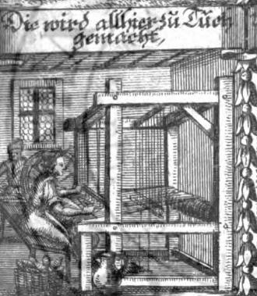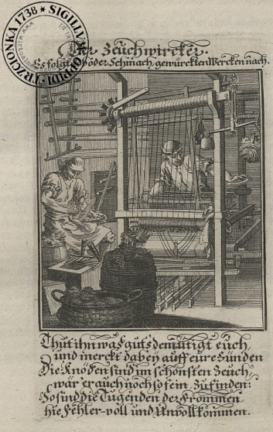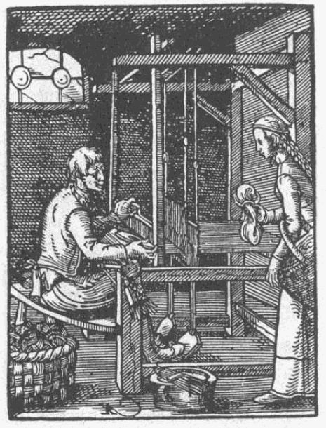
Rys. 7., 8. i 9. Obrazy przedstawiające rzemiosło tkactwa, które wytłoczone zostaną w płytach granitowych nawierzchni Rynku w Lubawce. http://wirtualnemuzeumtrzcianki.trz.pl/book/export/html/747, http://www.zlocieniecmojemiasto.fora.pl/atrakcje-turystyczne-zlocienca-i-okolic,17/legenda-zamiast-spoznionej-relacji,300.html
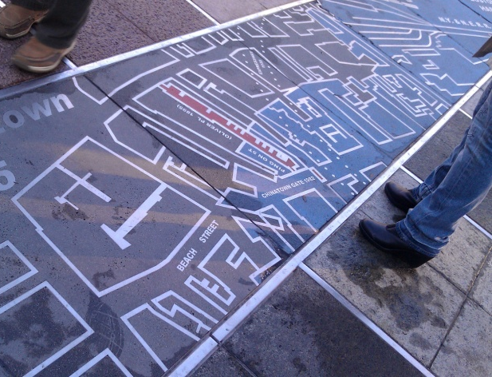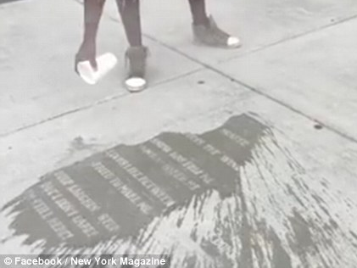
Fot. 5. i 6. Realizacje napisów w nawierzchni. https://bostonpublicspace.wordpress.com/2012/11/05/chinatown-park/ , http://www.dailymail.co.uk/news/article-3604712/Singing-rain-Boston-s-pavements-come-life-bad-weather-artists-paint-poems-seen-ground-wet.html
Planując zagospodarowanie Rynku w Lubawce, wzięto pod uwagę konieczność stworzenia miejsca przyjaznego użytkownikom. Niezbędne jest zlokalizowanie akcentu w formie atraktora dla mieszkańców i turystów. Celem wypełnienia idei zaplanowano budowę formy przestrzennej złożonej z donic, siedzisk i niecki wodnej w miejsce istniejącego gazonu. Prostopadłościenne tarasowe donice i niecka wodna wykonane z płyt granitowych oraz wkomponowane w konstrukcję siedziska drewniane pozwalające na gromadzenie się grup ludzi, w otoczeniu zieleni i wody.
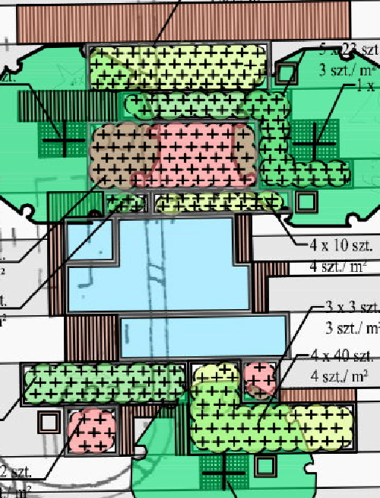
DONICE

NIECKA +40,00
+80,00

+30,00
+60,00

SIEDZISKO +40,00

+30,00
+60,00
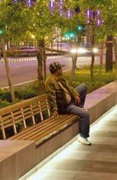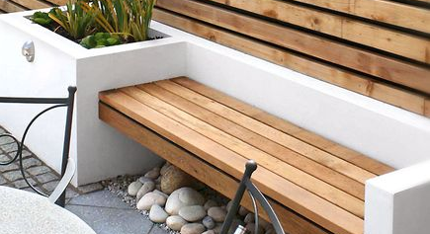
Fot 7. i 8. Inspiracje dla siedzisk. https://pl.pinterest.com
Tu również pojawi się edukacyjna funkcja terenu, w której użytkownikom zaprezentowana zostanie legenda herbu Lubawki, mówiąca o powodzi, która nawiedziła miejscowość.

Rys. 10. Herb Lubawki
Celem zaprezentowania legendy, na dnie największej niecki należy zlokalizować odlaną w brązie makietę centralnej części Lubawki (Inspiracja Fot 9.) w taki sposób by ponad wodę wystawały jedynie wieże kościołów, Ratusza i wierzchołki drzew, a ulicami pływały pstrągi. Na dnie średniej niecki wytłoczona zostanie legenda herbu Lubawki, a na dnie najmniejszej niecki znajdzie swoje miejsce wytłoczony herb miasta (Inspiracja Fot. 10.). Takie rozwiązanie sprawi, że miejsce będzie atrakcyjne również zimą.
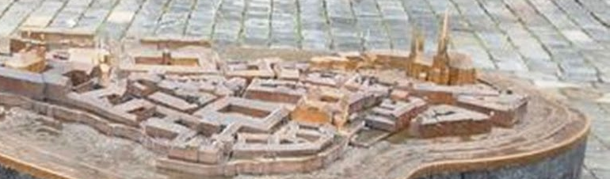
Fot. 9. Makieta miasta Olomunc odlana w brązie
http://zatrzymacswiat.blogspot.com/2015/07/ratusz-olomouc-oomuniec-czechy-kraj.html
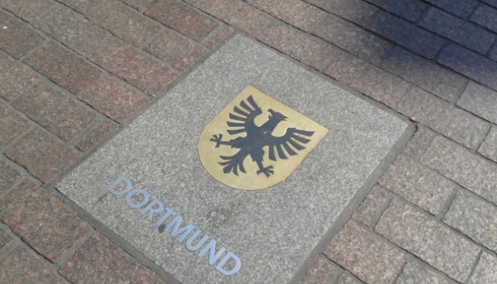
Fot. 10. Jeden z herbów miast partnerów handlowych miasta w średniowieczu
umieszczone w nawierzchni ul. Szerokiej w Toruniu,
http://piesi.bydgoszcz.pl/atrakcyjnosc-i-estetyka-przestrzeni-miejskiej-na-przykladzie-torunskiej-starowki/
Na placu pojawią się również siedziska, oddalone od konstrukcji celem stworzenia większej ilości miejsc rozmieszczonych na całym terenie. Siedzisko wykonane ma być z drewnianych szczebelków, przymocowane poprzez stalową ramę do granitowej podstawy.
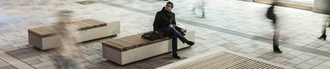
Fot. 11. Przykłady prostych siedziska zastosowanych na placach miejskich. http://resite.cz/cs/media/
Tak tarasowe donice z niecką wodną jak i siedziska wpisane są we wzór nawierzchni, tworząc ornament na pasach nawierzchni.
Kosze na odpadki dopasowane zostały do elementów małej architektury. Są prostolinijne, wykonane z drewna i stali w tej samej kolorystyce.
Na terenie Rynku w różnych lokalizacjach zamontowane zostaną stojaki rowerowe. Przy Ratuszu, hotelu i restauracji, kawiarni i wybranych sklepach. Ponieważ stojaki na rowery są elementem tworzącym stylistycznie spójną całość z resztą elementów małej architektury możliwe jest swobodne ich rozmieszczenie przy każdym obiekcie komercyjnym, co pozytywnie wpłynie na przyciągniecie rowerzystów odwiedzających te tereny.
Turystyka rowerowa jest mocno rozwiniętą gałęzią turystyki. Licznie pojawiają się tu amatorzy i profesjonaliści. Szczególnie w tym kierunku rozwija się infrastruktura po czeskiej stronie. Lubawka jest miejscowością przygraniczną, usytuowaną na szlaku rowerowym, stąd też niezbędne jest zlokalizowanie tu bazy rowerowej. Restauracja/hotel przyjazny sportowcom z pełną ofertą i informacją skierowaną ku rowerzystom, lokalizacja w niedużej odległości serwisu, sklepu i wypożyczalni rowerowej, sprawi, że Lubawka stanie się mocnym punktem przystankowym na mapie szlaków rowerowych.
Elementem „mebli miejskich” są również zaplanowane osłony drzew. Zaprojektowane zostały w taki sposób by wpisać się we wzór nawierzchni, stanowić ochronę drzew, ale także pełnić edukacyjną rolę. Na zaplanowanych stalowych kratach, w kolorystyce jednolitej z całą małą architekturą RAL 7016, wycięte zostaną napisy informujące o gatunkach posadzonych drzew.

Fot 12. Inspiracje dla osłon drzew. www.pinterest.com
Dzięki reorganizacji przestrzeni umożliwiona zostanie lokalizacja ogródków gastronomicznych służących Restauracji hotelu Lubawia i kawiarence zlokalizowanej w obecnej kamienicy nr 13.
Wszystkie ogródki powinny być jednolite i w jasnych barwach, z jasnymi krzesłami, parasolami i barierkami.
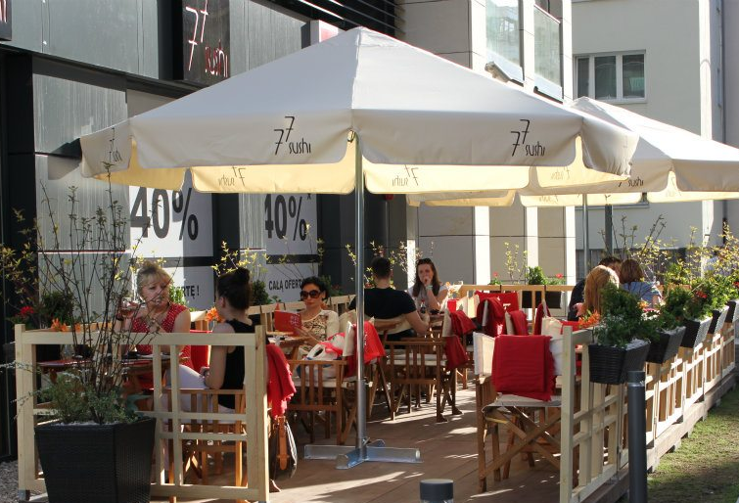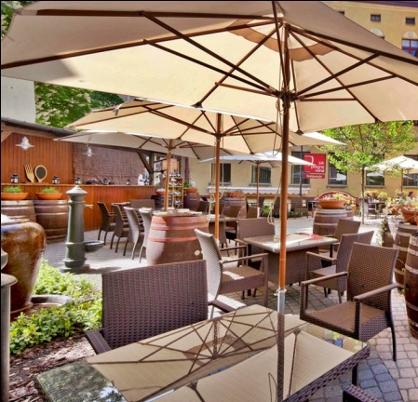
Fot 13. i 14. Inspiracje ogródków gastronomicznych. http://greeneria.pl/index.php/realizacje/ogrodki-sushi-77/ , http://www.lodzodkuchni.pl/2012/09/jak-pragne-wina-zapragniesz-tam-wracac.html
Lokalizacja ogródków gastronomicznych ma duże znaczenie w przyciąganiu i zatrzymywaniu turystów i mieszkańców. Przebywanie na świeżym powietrzu jest coraz bardziej popularne, niezależnie od panującego klimatu. Odpowiednie zagospodarowanie i wyposażenie ogródka sprawia, że można tu spędzać czas bez względu na panujące warunki atmosferyczne.
Istniejące kwietniki zastąpione powinny być donicami i kwietnikami w drewnianej obudowie. Takie kwietniki sytuowane były tutaj jeszcze w czasach przedwojennych i jak pokazują historyczne zdjęcia (Rys. 11.) prezentowały się bardzo dobrze. Forma kwietników powinna nawiązywać do koszy na odpadki.
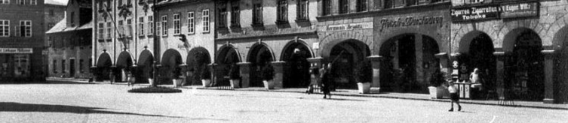
Rys. 11. Przedwojenny Rynek w Lubawce. http://lubawka.jimdo.com/lubawka-1886-1945/
Zaplanowane oświetlenie jest energooszczędne, w jednolitej kolorystyce z resztą elementów małej architektury. Pomimo nowoczesnej technologii, ze względu na swój transparentny charakter nie będą kontrastowały z zabytkową architekturą. Ich forma jest prosta, choć tradycyjna. Jednak nie zaleca się lokalizacji latarni stylizowanych. Historyczne ilustracje pokazują, że zamontowane tu latarnie mają również prostą formę.
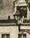 | 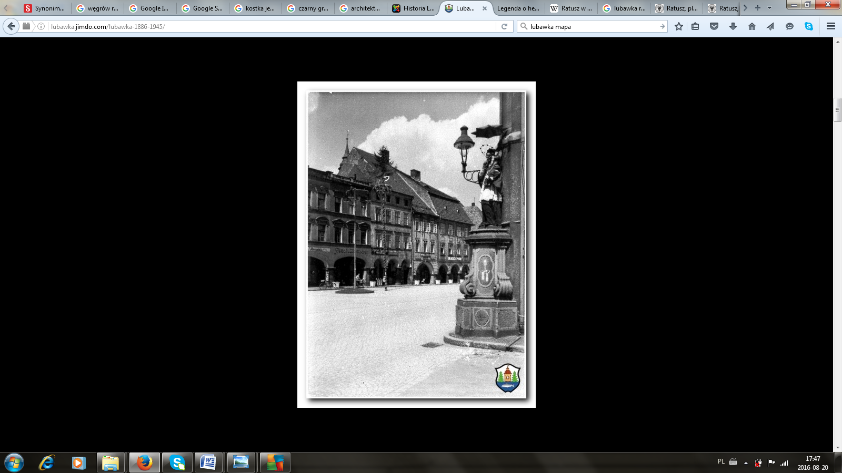
Rys. 12. , 13. Oświetlenie przedwojennego Rynku w Lubawce. http://lubawka.jimdo.com/lubawka-1886-1945/

Zamierza się również zreorganizować parkowanie na terenie Rynku w taki sposób by nie dopuścić do parkowania po północno-zachodniej jego stronie, ze względów funkcjonalnych i estetycznych. W tym miejscu pojawią się donice i ogródki gastronomiczne. Jest to ciąg komunikacyjny pomiędzy hotelem, a centralną płytą Rynku. W zamian powstaną dwa rzędy miejsc postojowych po północno-wschodniej stronie. Parkowanie tutaj jest wskazane, gdyż ta lokalizacja jest najmniej atrakcyjna dla stałego przebywania, głównie ze względu na zacienienie.
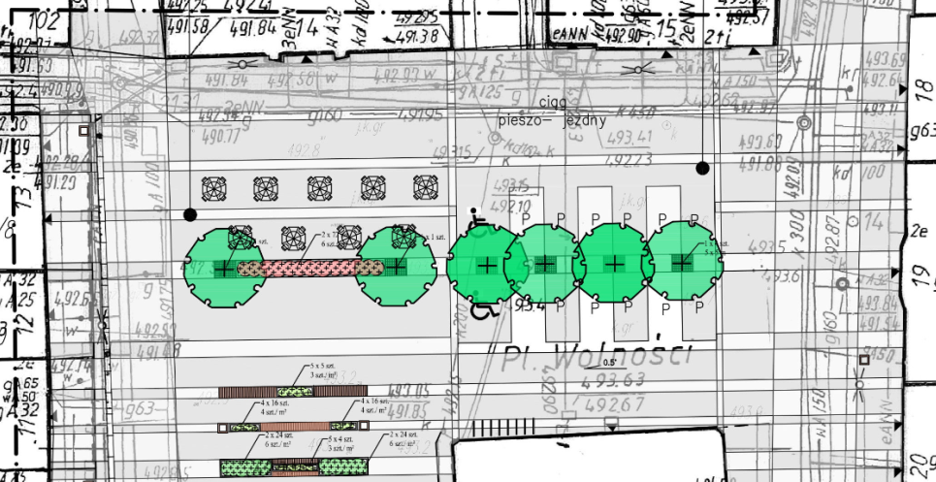

Celem zwiększenia atrakcyjności tej przestrzeni zaplanowano usytuowanie od południowej strony Ratusza kiosków/pawilonów całorocznych oraz tych umieszczanych sezonowo, celem organizacji jarmarków. Obiekty oddalone będą od budynku ratusza w taki sposób, by nie przysłaniać architektury budynku.
Celem uzyskania efektu architektury nie związanej trwale z gruntem zaleca się realizocję polegająca na wykorzystanie już gotowych pawilonów. Przykładowo z przerobionych kontenerów.
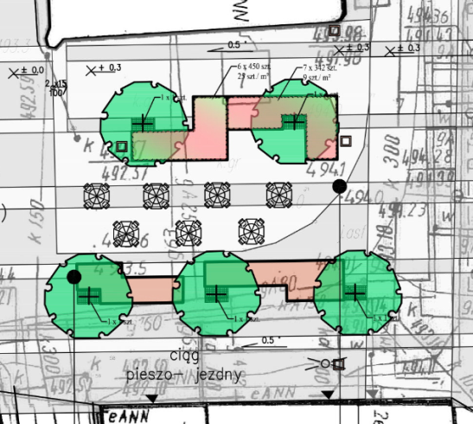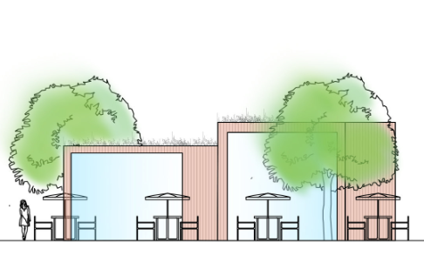

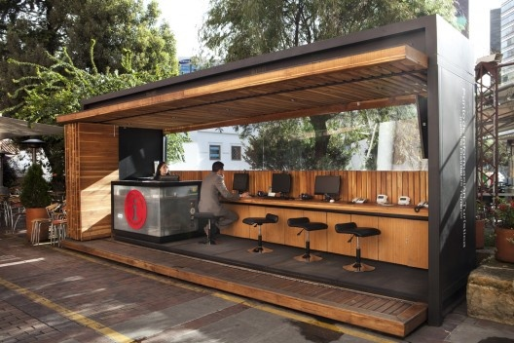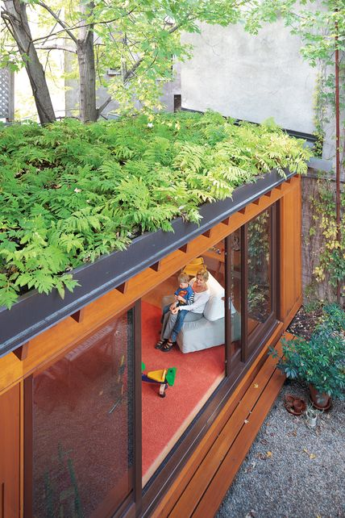
W południowo-zachodniej części rynku pozostawia się miejsce wolne od elementów przestrzennych pozostawiając możliwość usytuowania tu sceny i strefy dla publiczności, celem realizacji koncertów i przedstawień.
Na przedmiotowym terenie planuje się umiejscowienie zieleni. Drzewa usytuowano w taki sposób, by podzielić strefę pieszą od strefy komunikacji kołowej, a zatem osłonić i oddzielić miejsca postojowe oraz jezdnię od pozostałej części Rynku. Zieleń drzew, krzewów, bylin i roślin rabatowych pojawi się w donicach tarasowych z nieckami wodnymi oraz przy pawilonach. Układy zieleni są regularne liniowe w taki sposób by podkreślić i nie przesłaniać architektury. Zastosowano niewysokie gatunki drzew.
Planuje się wprowadzneie drzew na teren Rynku celem zwiększenia atrakcyjności miejsca dla przebywających tu osób. Drzewa wpłyną na poprawę mikroklimatu, rozrzeźbią prostą architekturę, jasne odcienie zieleni liści rozjaśnią przestrzeń, a korony dadzą schronienie przed slońcem w upalne dni.
Kolorystyka elementów Rynku:
- Drewno w naturalnych barwach woskowane/olejowane
- Elementy stalowe malowane na barwy z palety RAL 7013:
- Kolorystyka uszupelniająca elementów małej architektury, fragmenty tkanin, pcv jak np. siedziska krzeseł, parasole w kolorystyce ciepłych bieli, beżów, ciepłych jasnych szarości.
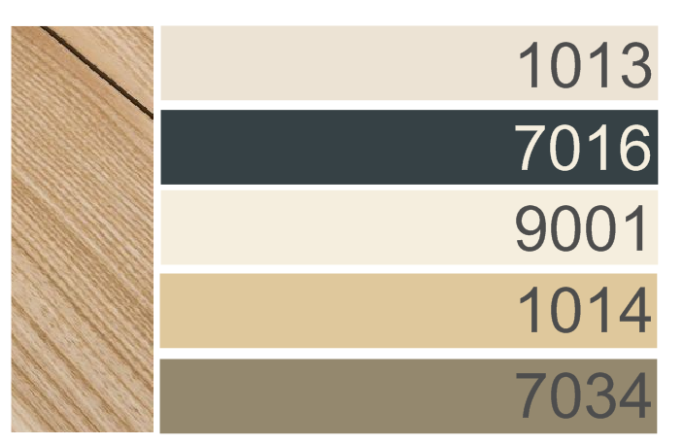
Zalecenia uzupełniające:
Celem realizacji rozwiązań proekologicznych proponuje się wykonanie podziemnych zbiorników na deszczówkę. Pierwszy zbiornik wody opadowej z dachów budynków miejskich i drugi zbiornik ze stacją uzdatniania wody dla wód opadowych pochodzących z nawierzchni. Woda zebrana w zbiornikach wykorzystywana miałaby być do podlewania drzew, roślin w donicach oraz na zielonym dachu. Nadmiar zebranych wód odprowadzany do kanalizacji deszczowej.
Lokalizacja zbiornika na wzniesionym placu od połudnowej strony ratusza w sąsiedztwi istniejącej kanalizacji deszczowej.

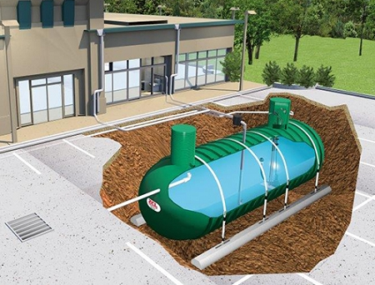
Rys. 14. Przykładowy podziemny zbiornik wód opadówych. www.barrplastics.com
Zagospodarowaniu przestrzeni Rynku towarzyszyć powinny prace związane z renowacją elewacji Ratusza i rzeźby Nepomucena. Elewacja jest wypłowiała z łuszczącą się farbą i pokrytymi patyną detalami, cokołami i przyporami z piaskowca. Rzeźba zaś jest pokryta patyną, a jej polichromie są częściowo złuszczone.

    - Mała architektura:

      - Siedziska
Wg indywidualnego projektu.
- płyty granitowe
  - wysokość 40 cm,
  - długość zmienna,
  - grubość 8 cm,
- siedziska drewniane zamontowane na wyskości 40 cm
  - wymiary zmienne,
  - listwy drewniane 40x40 mm, odstępy 30 mm
  - listwy z modrzewia syberyjskiego, należy impregnować woskiem bezbarwnym lub rozjaśniającym raz do roku (wosk Saicos - Premium Hardwax oil lub analogiczne firmy Osmo lub Den Braven), co pozwoli na dłuższe funkcjonowanie siedzisk.
  - montaż do podłoża: kotwienie do podłoża za pomocą śrub.
  - Elementy stalowe ramy siedziska z profilu zamknietego 40x40 mm, stalowego ocynkowanego, malowanego na kolor z palety RAL 7016
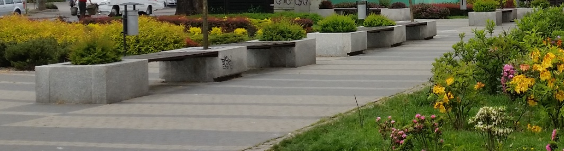
Fot. 15. Inspiracja donice ul. Spacerowa w Kamiennej Górze
Powierzchnia siedzisk: 50 m2
Powierzchnia płyt grubości 8 cm

      - 5.52 m2 (h40)
      - 4,83 m2 (h40)
      - 16,16 m2 (h40) + 5.46 m2 (h70)
      - 2.5 m2 (h40)
      - 6 m2 (h40)
      - 0,4 m2 (h40)
      - 12.27 m2 (h60)
      - 6.24 m2 (h40)
      - 2,90 m2 (h60)
      - 4,32 m2 (h40)
      - 1.28 m2 (h40)
      - 3,75 m2 (h60)
      - 14.65 m2 (h80)
      - 0,64 m2 (h40)
      - 8,52 m2 (h60)
      - 10.96 m2 (h80)
      - 2.12 m2 (h40)
      - 0,2 m2 (h40)
      - 9,44 m2 (h60)
      - 2.72 m2 m2 (h40)
Suma = 115.5 m2

Konstrukcję donic dla rośliń zrealizować bez dna, z pozostawieniem możliwości swobodnego przepływu wody, zachowując izolację pomiedzy kruszywem podbudów za pomocą agrowłókkniny.
      - Kosze - 18 szt
Kosz drewniany kwadratowy, obłożony z każdej strony deskami z modrzewia syberyjskiego. Stal ocynkowana, pomalowana proszkowo na kolor z palety RAL 7016, a całość przykręcana jest do podłoża.
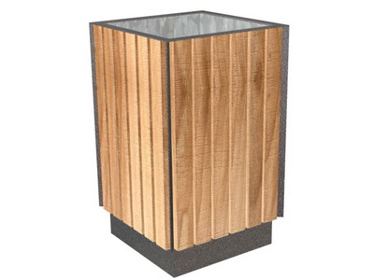
Rys. 16. Kosz na odpadki
http://www.pmo.com.pl/mala-architektura/kosze-metalowe/kosz-leszno.html

Specyfikacja:
- Pojemność: 90 L
- Szerokość: 46 cm
- Wysokość: 75 cm
Materiały:
- Drewno świerkowe (wskazana zamiana na modrzew syberyjski)
- Stal ocynkowana
- Blacha ocynkowana
Sposób montażu: do przykręcenia do wcześniej przygotowanego fundamentu 70x70x120cm.
      - Słupki 90 i 20 cm wysokości- 37 i 50 szt
Planuje się usytuowanie słupków w miejscach gdzie istnieje ryzyko wjazdu pojazdów na tereny do tego nieprzeznaczone. Proponowany słupek firmy PMO: Słupek Atrium kw. I i Atrium kw. II lub analogiczny, wykonany z profilu prostokątnego o krawędzi 80 mm. Stelaż metalowy słupka poddany ocynkowaniu, malowany metodą proszkową na wybrany kolor z palety RAL 7016.
System montażu: do przykotwienia za pomocą śrub kotwiących lub opcjonalnie do zabetonowania.
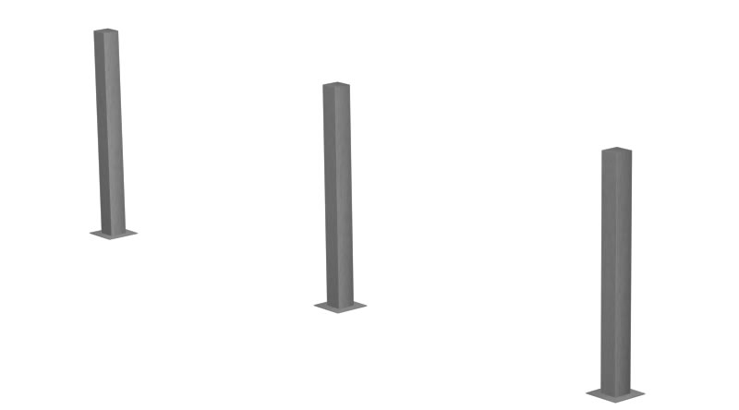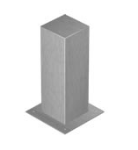
Rys. 17. Słupki wysokie i niskie http://www.pmo.com.pl/mala-architektura/slupki-metalowe.html

Specyfikacja:
- Szerokość: 8 cm
- Wysokość: 90 i 20 cm
Materiały:
- Stal ocynkowana malowana proszkowo RAL 7016
Sposób montażu: do przykręcenia do wcześniej przygotowanego fundamentu 30x30x100cm.
      - Stojaki rowerowe 24 szt

Planuje się usytuowanie stojaków rowerowych w miejscach, w których potencjalnie zatrzybywać się będzie najwięcej rowerzystów. W centrum koło północnej ściany Ratusza, obok trasowych donic z nieckami wodnymi, obok kawiarni, hotelu i od południowej strony Rynku. Proponowany jest stojak rowerowy firmy PMO: Zeus pojedynczy lub analogiczny, wykonany z profilu prostokątnego o krawędzi 50 mm. Stelaż metalowy słupka poddany ocynkowaniu, malowany metodą proszkową na wybrany kolor z palety RAL 7016.
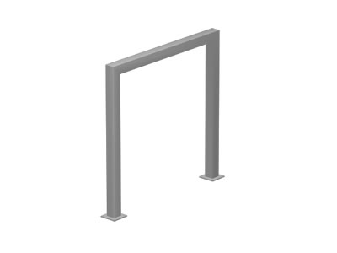
Rys. 18. Stojaki rowerowe http://www.pmo.com.pl/mala-architektura/stojaki-rowerowe/stojak-rowerowy-zeus.html

Specyfikacje:
- Wysokość: 75 cm
- Szerokość: 69 cm
- Profil: 50 x 50 mm
Materiały:
- Stal malowana
Sposób montażu: do przykręcenia do wcześniej przygotowanego fundamentu 100x40x120cm.

      - Tablica Informacyjna – 4 szt

Planuje się wykonanie 4 tablic informacyjnych, Model Simple Tablica 08.024 firmy ZANO, charakterystyczna, ze względu na swą prostotę. Przytwierdzana do podłoża za pomocą betonowego fundamentu, stanowi nowoczesną tablicę miejską o wymiarach 100 na 190 centymetrów. Wykonana została z profili stalowych i blachy stalowej ocynkowanej w kolorze kolorze z palety RAL 7016.

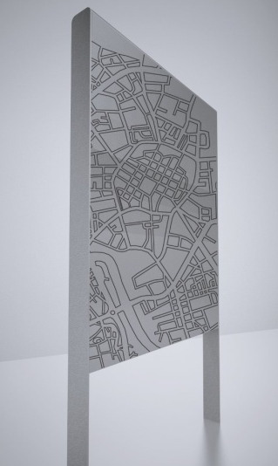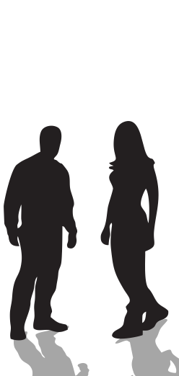
Rys. 19. Tablica informacyjna
www.zano.pl
Sposób montażu: do przykręcenia do wcześniej przygotowanego fundamentu 140x40x120cm.
      - Oświetlenie - 8 szt
Lampa parkowa LED SOLLS – G321 wraz z nowoczesną technologią LED CHIP stanowi rozwiązanie do oświetlenia parku. Prosta konstrukcja daje dobre parametry światła. Lampa SOLLS zastosowana też ze względu na efekt architektoniczny.
Lampa G32 ma aluminiową obudowę, zintegrowany radiator, klosz z hartowanego szkła. Lampa wyposażona jest w zasilacz z funkcją utrzymania stałego strumienia świetlnego. Atutem lampy G32 jest brak emisji światła w górną półprzestrzeń. Lampa posiada możliwość współpracy z systemami sterującymi takimi jak np. system DALI.
Zalety stosowania lamp LED SOLLS:
-zmniejszenie rocznego zużycia energii nawet o 70%,
-zmniejszenie ilości lamp na terenie całej inwestycji nawet o 25%,
-oszczędności w konserwacji.

Źródło światła. W lampie SOLLS serii G32 zastosowano źródło światła CHIP LED o bardzo wysokich wydajnościach. Współczynnik oddawania barw CRI wynosi powyżej 80, dzięki czemu światło dobrze oddaje barwy i wpływa pozytywnie na samopoczucie użytkowników. Temperatura barwy światła wynosi 3000K.

Układ optyczny reflektorowy składa się z reflektora o specjalnym kształcie, zaprojektowanym w celu równomiernego rozsyłu światła. Diody wraz z reflektorem przykryte są hartowaną i profilowaną szybą, odporną na uderzenia, która dzięki matowieniu eliminuje efekt olśnienia. Całkowita sprawność układu optycznego przekracza 88%.
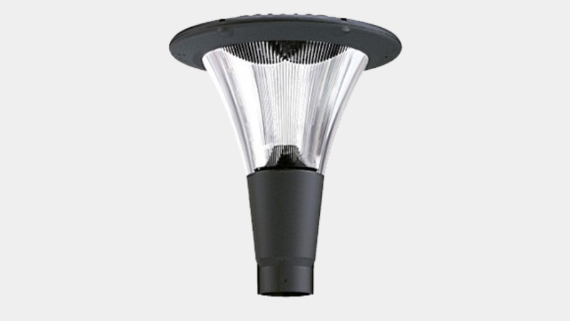
Rys. 20. Lampa parkowa. http://www.solls.pl/portfolio/lampa-parkowa-g321/
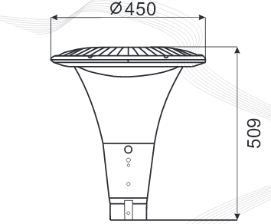
Rys. 21. Lampa parkowa. http://www.solls.pl/portfolio/lampa-parkowa-g321/
Lampa parkowa zamontowana na słupach oświetleniowych kompozytowych w kolorystyce grafitowej RAL 7016. Słupy kompozytowe oświetleniowe produkcji Alumast S.A. są lekkie, łatwe w transporcie, o dużej wytrzymałości, nie przewodzą prądu, nie korodują, są łatwe w utrzymaniu czystości. Ich konstrukcja jest nowoczesna, bardzo estetyczna i trwała.
Sposób montażu: do przykręcenia do wcześniej przygotowanego fundamentu 40x40x120cm lub wkopana na głębokość 100 cm.

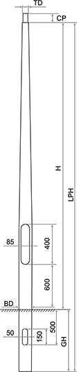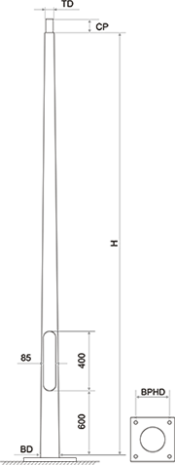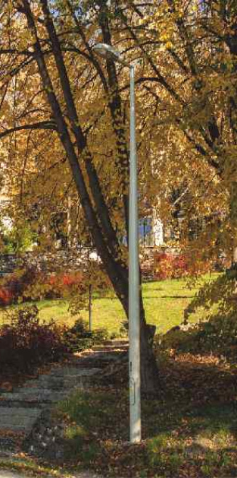
Rys. 22. Słup oświetleniowy http://www.alumast.eu/
Symbol słupa | H [m] | BD [mm] | TD [mm] | CP [mm] | LPH [m] | GH [m] | W [kg]
SKPW5,0/ 175/60/5.5 | 4,0 | 150 | 60 | 130 | 5,0 | 1,0 | 12,3

  - Nawierzchnie

    - Nawierzchnia z kostki granitowej ciętej jednostronnie szarej i czarnej (4037 m²)

Nawierzchnia zainspirowana deseniem tkaniny ma na celu z jednej strony uporządkowanie architektury i wyznaczenie ciągów komunikacyjnych, z drugiej podkreślić i zaprezentować użytkownikom dzidzictwo kulturowe regionu i podstawę rozwoju gospodarczego Lubawki czyli działaności tkaczy śląskich. M.in. w ten sposób nadana zostanie edukacyjna funkcja placu. Użytkownicy we wzorze i w napisach wytłoczonych w kamieniu będą mogli zapoznać się z historią tkaczy śląskich w Lubawce.

W doborze nawierzchni zainspirowano się współczesnymi rozwiązaniami rewitalizacji historycznych centów miasta, tak by posadzka jak i inne zaplanowane elemnty opowiadały pewna historię. Dzięki temu rozwiązaniu możliwe jest uzyskanie nawierzchni klasycznyej i nowoczesnej zarazem. Przykładem podobnej realizacji w Polsce jest Rynek Mariacki Węgrowa.

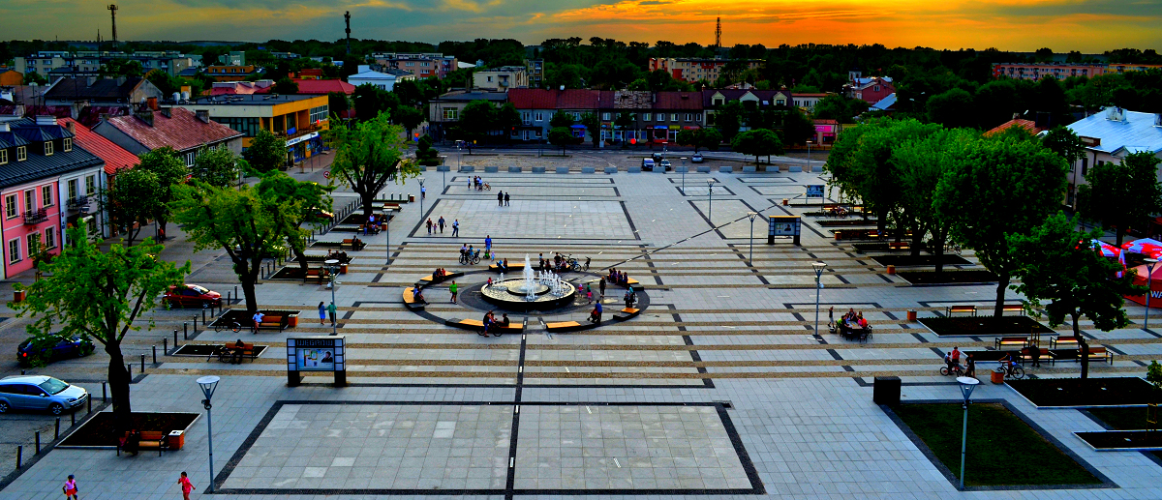Fot. 16 Inspiracja: Rynek w Węgrowie http://wengroove.pl/zostaw-swoj-1-w-wegrowie/

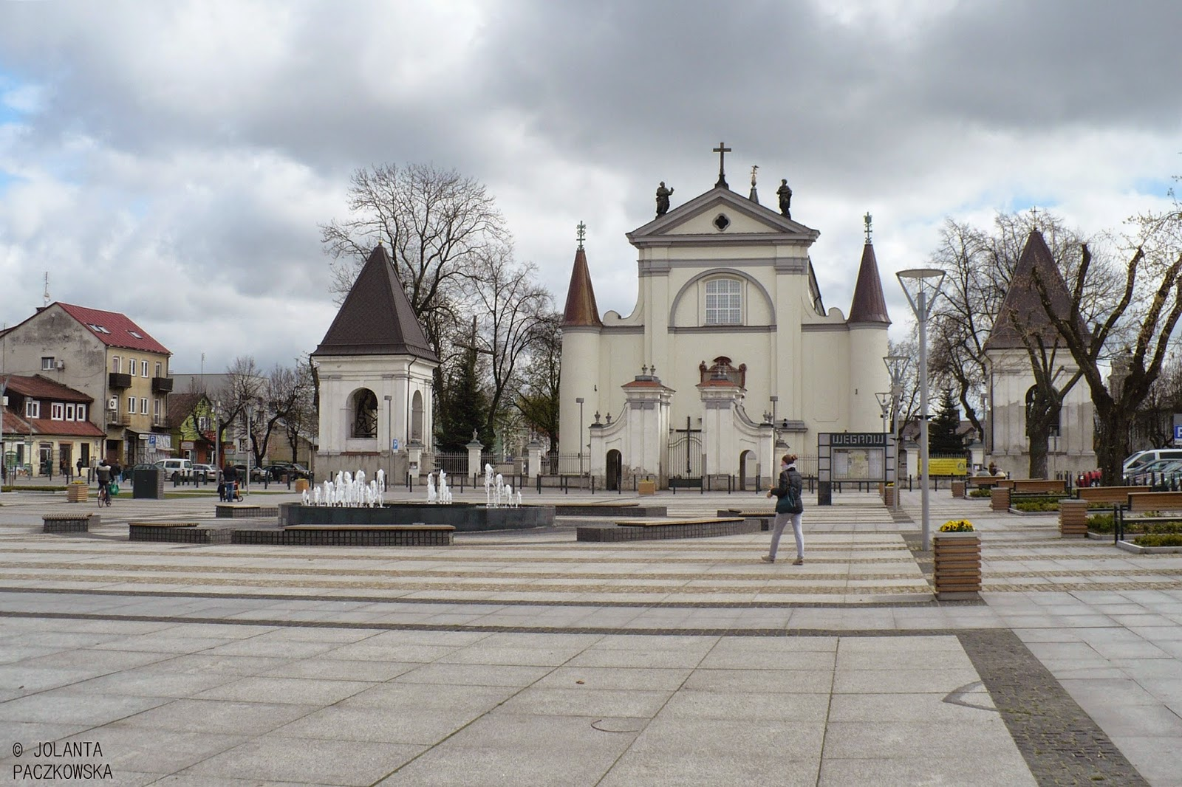
Fot. 17 Inspiracja: Rynek w Węgrowie jpaczkowska.blogspot.com

Linie wzoru oparto na charakterystycznych detalach architektonicznych. Każda linia wychodzi z kolumn podcieni pierzei zachodniej oraz z wykorzystaniem przesunięć na jezdniach i linii budynków, łączy się z wejściami i liniami okien od pierzei wschodniej.
Na terenie zaplanowano nawierzchnie wykonane z kostki granitowej ciętej jednostronnie. Szara 2365 m2 i i grafitowa 1672 m2. Wykorzystanie tego materiału pozwala na ułożenie tradycyjnej nawierzchni z materiałów wykorzytsywanych w regionie w historii, jednak uzyskana jest w ten sposób nawierzchnia równa, wygodna w użytkowaniu, w szczególności dla osób niepełnosprawnych, trwała oraz odpowiednio przenoszącą ciężar pojazdów.
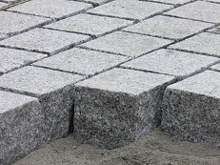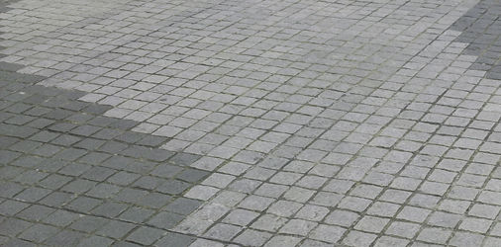
Fot. 18. Kostka granitowa cięta jednostronnie szara www.zpkstrzelin.pl

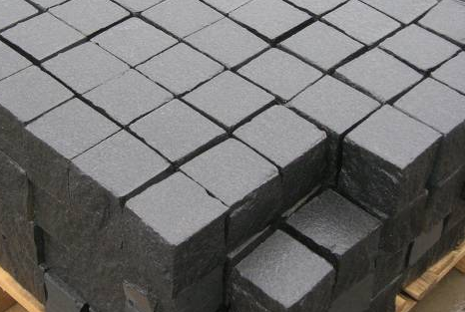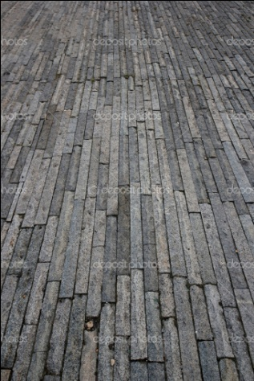
Fot. 19. Kostka granitowa cięta jednostronnie grafitowa, opcjonalnie paski www.wrkb-granit.pl

Nawierzchnia wykonana po wykorytowaniu na głębokośc 48-50 cm cm na warstwach podbudowy kolejno od dołu:
1 . Grunt rodzimy
2. Warstwa wzmacniająca - kruszywo łamane kamienne stabilizowane mechanicznie, frakcja 0-63,5 - 35cm
3. Wartstwa zasadnicza - kruszywo łamane kamienne stabilizowane mechanicznie, frakcja 0-31,5 - 20 cm
4. Warstwa piasku wyrównująca z piasku - 8 cm
5. Kostka brukowa krształt 8-10 cm

Spadek terenu 2%, w kierunku rynusztoku

Nawierzchnię zaplanowano jako jednolitą bez wyniesionych krawężników, a jedynie rodział części jezdnej od części pieszej odbywa się poprzez przesunięcie wzoru w nawierzchni i montaż słupków wysokich lub niskich zgodnie z koncepcją zaagospodarowania terenu. W razie konieczności wzmocnienia nawierzchni istnieje możliwośc posadowienia krawęznika granitowego poziomego.
Niweletę zaprojektowano po istniejącym terenie. Wysokościowo nawierzchnia projektowana została dowiązana do istniejących punktów stałych: początków i końców opracowania, krzyżujących się ulic, istniejących zjazdów. Załamania niwelety wyokrąglono łukami pionowymi.
Planuje się wykorzystanie nawierzchni przepuszczalniej bez zastosowania domieszek cementu celem uzyskania możliwie jak największej przepuszczalności terenu.
Fugi zasypane piaskiem.

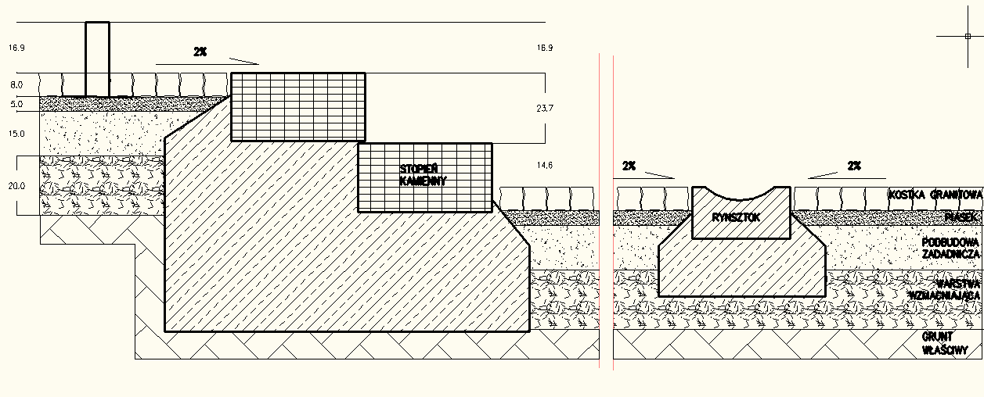

Rys. 23. Przekrój przez nawierzchnię

    - Ściółka wokół roślin (110 m2)

Posadzone rośliny przykryte są geowłókniną, a kolejno obsypane warstwą żwiru grubości 4 cm, w taki sposób by ściółka nie wysypywała się na sąsiadujące nawierzchnie. Ziemię usypać 7 cm poniżej poziom ścieżek i krawędzi donic, wyłożyć agrowłókninę pod rośliny krzewiaste, posadzić rośliny i następnie wysypać ściółkę.
Kolorystyka żwiru analogicznie do kolorystki pasów, na których posadowiona jest roślinność. Żwir ciemny na długości linii z czarnego granitu i jasny szary na długości linii szarego granitu.

  - Bilans terenu projektowany
LP | Typ powierzchni | m²
1 | Powierzchnia opracowywanego terenu | 4300
2 | Powierzchnia Ratusza | 517
3 | Nawierzchnia z kostki szarej | 2365
4 | Nawierzchnia z kostki czarnej | 1672
5 | Gazon z nieckami wodnymi i inne donice | 108
6 | Kraty stalowe – osłony drzew | 25
7 | Inne (wynikające z kolumn podcieni, luk drzew, lokalizcacji nóg siedzisk) – uwzględnić w zapasie nawierzchni | 130

  - Roboty rozbiórkowe
    - Istniejąca jezdnia asfaltowa 586 m²
    - Isteniejące nawierzchnia z kostki granitowej 3151 m²
    - Isteniejące nawierzchnia z kostki betonowej 591 m²
    - Isteniejące nawierzchnia z płyt granitowych 59 m²
    - Gazon 1 szt
    - Stojące oprawy oświetleniowe 8 szt
    - Donice betonowe 14 szt
    - Kosze na odpadki 12 szt
    - Ławki 6 szt
    - Stojak rowerowy 1 szt

  - Zieleń
    - Inwentaryzacja i gospodarka drzewostanem
Zinwentaryzowana dwa Świerki kłujące – picea pungens, które ze względu na konieczność usunięcia istniejącego gazonu będą musiały być usunięte lub przesadzone z wykorzystanim maszyn do przesadzania dużych drzew.
    - Projekt zieleni
Planowana szata roślinna stanowi uzupełnienie przestrzennego ukształtowania terenu i odgrywa ważną rolę w kompozycji.
Zieleń stanowi ornament na wzorze zainspirowanym deseniem takniny. Zaplanowano nasadzenia drzew, ozdobnych krzewów i bylin.
Drzewa, usytuowane w taki sposób by podkreślić kompozycję mają izolować także od komunikacji kołowej i parkingu. Zaplanowane nasadzenia w taki sposób by dać cień i rozjaśnić przestrzeń. Układy liniowe mają na celu podkreślić architekturę i utworzyć tutaj atrakcyjne osie widokowe.
W gazonie i donicach planuje się nasadzenia krzewów kwitnącycj, bylin oraz ozdobnych traw. Mają one nadać miękkość ortogonalnemu gazonowi z niecką wodną isiedziskami.
Planuje się również realizację zielonego dachu ekstensywnego pokrytego bylinami odpornymi na suszę.
    - Zestawaienie gatunkowe nasadzeń drzew i krzewów:

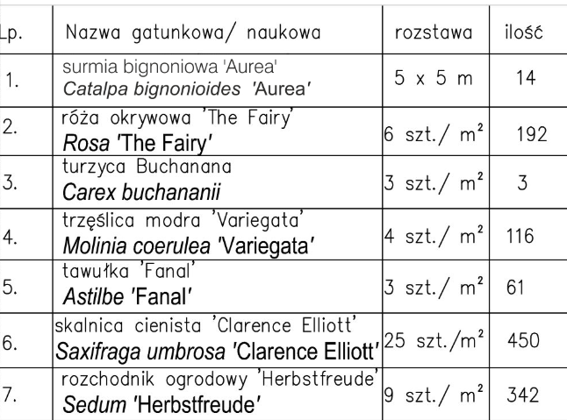
Ziemia uniwersalna | 55 000 | l
Substrat szkiletowy 14 szt x 2mx2m*0,7m | 39 200 | l

    - Zalecenia agrotechniczne
Krzewy sadzimy pod geo lub agrowłókniną. Przygotowany pod nasadzenia teren pokrywamy geo lub agrowłókniną, na której wykonujemy nacięcia i przygotowujemy doły. Krzewy należy sadzić z bryłą korzeniową do dołów większych o promień bryły, do połowy zaprawionych substratem uniwersalnym, przekrytych gruntem rodzimym, mocno ubitym i podlanym. W razie sadzenia w okresie wiosennym rośliny zasilamy nawozem o wydłużonym działaniu i do ziemi dodajemy hydrożel w celu dłuższego utrzymania wilgotności. Po posadzeniu wszystkich roślin agro/geowłókninę zasypujemy 5 centymetrową warstwa żwiru ozdobnego, kolorystyką nawiązującą do nawierzchni ścieżek grafitowy i szary.
Rośliny po posadzeniu powinny być podlewane, w szczególności w okresie suszy. Krzewy liściaste należy przyciąć w celu intensywnego rozkrzewienia. Po okresie dwóch lat należy nasadzenia zasilać nawozami, po uprzednim odchwaszczeniu.
Drzewa powinny być nasadzone w susbstracie szkieletowym na głębokości 70cm i wymiarach 2x2m co pozwoli na ich zachowanie w dobrym stanie sanitarnym niezależnie od nacisku.

    - Dobór materiału roślinnego

Sadzonki powinny być zgodne zaleceniami jakościowymi Zwiazku Szkółkarzy Polskich, właściwie oznaczone etykietami szkółkarskimi tzn. muszą mieć etykiety, na których podana jest nazwa łacińska, posiadać odpowiedni pokrój oraz odpowiadać standardom jakościowym. Wszystkie drzewa i krzewy z danej odmiany powinny być jednakowe.
Sadzonki roślin powinny być zakupione w licencjonowanych punktach szkółkarskich. Zakupiony materiał powinien być zdrowy, z dobrze wykształconą częścią nadziemną i bryła korzeniową, bez ran na przewodnikach. Najkorzystniejszy jest zakup roślin w pojemnikach.
Sadzonki krzewów klasy I winny być prawidłowo uformowane z zachowaniem pokroju charakterystycznego dla gatunku i odmiany oraz posiadać następujące cechy:
- co najmniej 5 pędów o wysokości części nadziemnej minimum 1/3 wysokości typowej dla danego gatunku
- pędy równomiernie rozmieszczone,
- bryła korzeniowa w pojemnikach typu C3 lub większych, w zależności od wzrostu poszczególnych gatunków, prawidłowo uformowana, przerośnięta i nieuszkodzona.
Sadzonki drzew klasy I powinny być prawidłowo uformowane z zachowaniem pokroju charakterystycznego dla gatunku i odmiany oraz posiadać następujące cechy:
- obwód pnia – 20-25 cm,
- korona co najmniej trzyletnia, uformowana na wysokości 1,8 - 2,2 m,
- pąk szczytowy przewodnika powinien być wyraźnie uformowany,
- przyrost ostatniego roku powinien wyraźnie i prosto przedłużać przewodnik,
- pień powinien być prosty, bez zrostów i zgrubień oraz rozgałęzień,
- system korzeniowy powinien być skupiony i prawidłowo rozwinięty,
- na korzeniach szkieletowych powinny występować liczne korzenie drobne,
- bryła korzeniowa powinna być prawidłowo uformowana i nie uszkodzona,
- rośliny z bryłą korzeniową muszą mieć opakowane bryły korzeniowe lub być w pojemnikach,
- pędy korony u drzew nie powinny być przycięte, chyba że jest to cięcie formujące, np. u form kulistych,
- pędy boczne korony drzewa powinny być równomiernie rozmieszczone,

    - Wady niedopuszczalne dla materiału roślinnego
- uszkodzenia mechaniczne roślin,
- odrosty podkładki poniżej miejsca szczepienia,
- ślady żerowania szkodników,
- oznaki chorobowe,
- zwiędnięcie i pomarszczenie kory na korzeniach i częściach nadziemnych,
- martwice i pęknięcia kory,
- uszkodzenie pąka szczytowego przewodnika,
- uszkodzenie lub przesuszenie bryły korzeniowej,
- dwupędowe korony drzew formy piennej,

    - Termin sadzenia
Krzewy ozdobne produkowane w pojemnikach można sadzić przez cały sezon wegetacyjny od kwietnia do listopada, pod warunkiem obfitego podlewania po posadzeniu w razie suszy. Krzewy wysadzane z gruntu można sadzić wiosną przed rozwojem liści lub jesienią po zrzuceniu liści. Bez względu na wymagania gatunkowe rośliny należy sadzić w doły zaprawione calkowicie ziemią urodzajną lub kompostową. Nie należy dopuszczać do zachwaszczenia młodych nasadzeń. Konieczne jest wiosenne spulchnienie ziemi wokół roślin.

Wstępny kosztorys:
Lp | Nazwa | Ilość | Jednostka  miary | Wartość  zł | suma
1 | Rozbiórki i wykopy | wyliczenie własne |  |  | 343 942
2 | Archeologia | 400 | ar | 150 | 60 000
3 | Nawierzchnia z kostki szarej | 2365 | m2 | 300 | 1 323 000
4 | Nawierzchnia z kostki czarnej | 1672 | m2 | 500 | 862 500
5 | Żwir | 20 | m3 | 600 | 12 000
6 | Siedziska  drewno+kamień+fontanna 50+115+25 | 1 | kpl | 300 000 | 300 000
7 | Kosze | 18 | szt | 2500 | 45000
8 | Stojaki rowerowe | 24 | szt | 400 | 9 600
9 | Osłony na drzewa | 14 | szt | 800 | 112 000
10 | Latarnie | 8 | m2 | 6000 | 48 000
11 | Słupki 90 | 37 | szt | 150 | 5 550
12 | Słupki 20 | 50 | szt | 90 | 4 500
13 | Tablice informacyjne | 4 | szt | 6000 | 24 000
14 | Rzeźba makieta miasta | 1 | szt | 50 000 | 50 000
15 | Płaskorzeżba herbu | 1 | szt | 10 000 | 10 000
16 | Grawerowanie napisów | 1550 | znak | 5 | 7 750
17 | Pawilony caloroczne | 1 | kpl | 180 000 | 180 000
18 | Pawilony sezonowe | 2 | kpl | 20 000 | 40 000
19 | Ziemia uniwersalna | 55 000 | l. | 0,5 | 27 500
20 | Substrat szkieletowy | 39 200 | l. | 1,2 | 47 040
21 | Krzewy ozdobne | 192 | szt | 40 | 7 680
22 | Byliny | 972 | szt | 20 | 19 440
23 | Drzewa 22-25cm | 14 | szt | 1500 | 21 000
24 | Wycinka drzew z frezowaniem | 2 | szt | 1500 | 3 000
25 | Opcjonalnie:  Ogródki (4 krzesła, stolik i parasol) | 16 | kpl | 3300 | 52 800
 | SUMA |  |  |  | 2 920 660

